**一、全局搜索（10分，每空1分）**

1. 如图所示，藏宝图上标明了若干个岛屿，岛屿之间有一些单向的航线。已知岛屿E和G上都有宝藏，我们从A点出发，试图以最短的路程抵达任意一个有宝藏的岛屿。我们不知道这些航线的实际长度（箭头上的数字），但藏宝图上标明了每个岛屿与宝藏的大致距离（菱形中的数字），并且已知这些距离一定不比实际距离更大。现在我们将这些距离作为启发式函数，使用不同的图搜索算法解决该问题，搜索过程中如果遇到估值并列的节点，按字母顺序进行选择

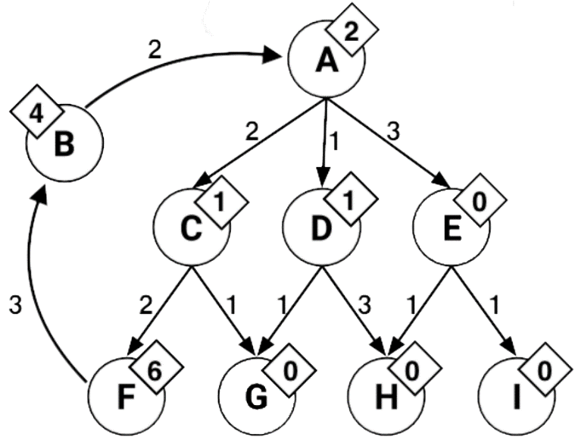

使用表中的五种搜索算法分别求解该问题，表格中列出了每个算法找到的最短路径，以及找到解时节点被加入闭节点集（explored set）的顺序，请选择正确的选项补齐表格。

|  |  |  |
| --- | --- | --- |
| 算法 | 最短路径 | 节点加入闭节点集的顺序 |
| 深度优先搜索 | （1） ① B | ACFBG |
| 宽度优先搜索 | AE | （2） ② E |
| 一致代价搜索 | ADG | （3） ③ D |
| 贪婪最佳搜索 | AE | （4） ④ A |
| A*搜索 | ADG | （5） ⑤ C |

A. AE B. ACG C. ADG D. ADCG E. ACDE F. ADCE

启发式搜索相关问题

考虑一个M行N列的矩形网格地图（GridWorld），其中一些格子里有食物。现在地图上有K个吃豆人，第i个吃豆人的起点是 $s_{i}$，终点是 $g_{i}$，保证所有的起点和终点均不相同。在每个时间步，你需要控制所有吃豆人分别移动一步，其中每个吃豆人可以选择往四个相邻的方向移动一格（不同吃豆人方向可以不同），但不能不动、不能移出地图边界、也不能让多个吃豆人移入同一个方格。吃豆人移入的方格中如果有食物，会被其吃掉。游戏目标是用尽可能少的步数将所有吃豆人从起点移到终点，并且过程中必须吃光地图上的所有食物。（5分）

6. 该问题的状态空间有多大？ ⑥

A. B. C. D.

7. 该问题搜索树的分支数（branching factor）有多大？ ⑦

A. $4^{k}$ B. $8^{k}$ C. $4^{k}2^{MN}$ D. $4^{k}2^{4}$

你决定用启发式搜索算法解决该问题。记 $MH\left(p,q\right)$ 为方格p和方格q之间的曼哈顿距离（行距离和列距离之和），F为目前所有包含食物的方格的集合， $p_{i}$ 为目前第i个吃豆人所在的方格。以下列出了一些可能的启发式函数。

$$h_{1}=\frac{\sum_{i=1}^{K}{MH(p_{i},g_{i})}}{K}$$

$h_{2}=\max_{1≤i≤K}{MH(p_{i},g_{i})}$

$h_{3}=\max_{1≤i≤K}{[\min_{f∈F}{MH(p_{i},f)}]}$

$$h_{4}=\max_{f∈F}{[\min_{1≤i≤K}{MH(p_{i},f)}]}$$

$$h_{5}=\max_{f∈F}{\{\min_{1≤i≤K}{[MH(p_{i},f)+MH(f,g_{i})]}\}}$$

$$h_{6}=\max_{1≤i≤K}{\{\min_{f∈F}{[MH(p_{i},f)+MH(f,g_{i})]}\}}$$

注：当F为空集时， $h_{3}\sim h_{6}$ 的取值都强制规定为0，避免出现min或max作用于空集的歧义。

8. 选出以下选项中描述正确的一项。 ⑧

A. $h_{1}$ 可采纳， $h_{2}$ 可采纳 B. $h_{1}$ 可采纳， $h_{2}$ 不可采纳

C. $h_{1}$ 不可采纳， $h_{2}$ 可采纳 D. $h_{1}$ 不可采纳，不可采纳

9. 选出以下选项中描述正确的一项。 ⑨

A. $h_{3}$ 可采纳， $h_{4}$ 可采纳 B. $h_{3}$ 可采纳， $h_{4}$ 不可采纳

C. $h_{3}$ 不可采纳， $h_{4}$ 可采纳 D. $h_{3}$ 不可采纳，不可采纳

10. 选出以下选项中描述正确的一项。 ⑩

A. $h_{5}$ 可采纳， $h_{6}$ 可采纳 B. $h_{5}$ 可采纳， $h_{6}$ 不可采纳

C. $h_{5}$ 不可采纳， $h_{6}$ 可采纳 D. $h_{5}$ 不可采纳， $h_{6}$ 不可采纳

答案：A A A C B

解析：6. 状态空间大小为吃豆人的位置 ${\left(MN\right)}^{K}$ 乘豆子的分布

7. 每个吃豆人四个方向，动作空间 $4^{K}$

8.9.10（1）每个时间步总路程最多减少K，正确

（2）离终点最远的人得花这么多步，正确

（3）将每个人分配到最近的食物，但最近的可以让别人吃，错误

（4）将每个食物分配给最近的人，找出最难被吃到的食物，正确

（5）对每个食物，计算每个人来吃再去终点的代价，取所有食物中代价最高的，正确

（6）对每个人，计算去吃最近食物再去终点的距离，但可以是别人吃，错误

**二、局部搜索和对抗搜索（10分，每空1分）**

遗传算法相关问题：

请对下列遗传算法的每种设计方案，选出与之相符的描述（单选，选项可重复使用）。

下述遗传算法按照轮盘赌算法选择亲本，任意个体的适应度严格大于0；p=[p1p2p3…p2n]，q=[q1q2q3…q2n]，r=[r1r2r3…rn]，s=[s1s2s3…sn].

1. 2n皇后问题，状态建模为[q1q2…q2n]，其中qi表示第i行皇后所在的列，范围为1~2n。

初始种群包含等量的2种个体：[1,2,3,4,…,2n]，[n+1,n+2,…2n, 1,2,…,n]；

适应度与产生冲突的皇后对数负相关。

交叉算子Reproduce(p,q) = [p1p2…pn qn+1…q2n]；

变异算子Mutate(q) = [qn+1qn+2…q2n q1q2…qn].

B: 不考虑变异，交叉算子只能产生4种个体，考虑变异也是4种。

1. 2n皇后问题，状态建模为[q1q2…q2n]，其中qi表示第i列皇后所在的行，范围为1~2n。

初始种群包含等量的2n种个体：[1,1,…,1], [2,2,…,2],…,[2n,2n,…,2n]；

适应度与产生冲突的皇后对数负相关。

交叉算子Reproduce(p,q) = [p1q2p3q4…p2n-1q2n]；

变异算子Mutate(q) = [**q2k-1q2k**q3q4q5q6…q2k-3q2k-2**q1q2**q2k+1q2k+2q2k+3q2k+4…q2n], k为1~n之间均匀分布的随机整数。

C: 不考虑变异，交叉算子只能产生n2种个体，考虑变异也是n2种。

1. 2n皇后问题，状态建模为[q1q2…q4n-1]，其中qi表示第i条从右上至左下的对角线上的皇后所在的行，如果该行不存在皇后则qi为0，否则为1~2n之间的某个整数。

初始种群包含随机生成的各种合法状态（即恰好包含n个皇后，且行号不越棋盘边界）；

适应度与产生冲突的皇后对数负相关。

交叉算子Reproduce(p,q) = [q1q2…qk pk+1pk+2…p4n-1]，其中k为1~4n-1之间均匀分布的随机整数。

变异算子Mutate(q) = [q1q2…qi-1**qj**qi+1…qj-1**qi**qj+1…q4n-1]，其中i, j均为1~4n-1之间均匀分布的随机整数。

F: 这种建模方式下，因为不同对角线上的皇后所在的行取值范围不同，并且拼接向量会破坏恰好包含n个皇后的性质，因此交叉和变异算子均会导致非法的状态

1. 2n皇后问题，状态建模为[q1q2…q2n]，其中qi表示第i行皇后所在的列，范围为1~2n。

初始种群包含随机生成的各种合法状态；

适应度与产生冲突的皇后对数负相关。

交叉算子Reproduce(p,q) = [p1p2…pk qk+1qk+2…q2n]，其中k为1~2n之间均匀分布的随机整数。

变异算子Mutate(q) = [q1q2…qk-1**pk**qk+1…q2n]，其中k, pk均为1~2n之间均匀分布的随机整数。

A：能够有效探索状态空间，并且不会产生非法状态

1. 机器学习中的n维浮点超参数优化问题，状态建模为[r1r2,…rn]，其中ri表示第i个超参数，取值范围为[ui,li].

初始种群包含随机生成的各种合法超参数选择；

适应度与学习完成模型的性能指标正相关。

交叉算子Reproduce(r,s) = [r1s1r2s2r3s3…]，交叉结果仍保持n维；

变异算子Mutate(r) = [r1r2…rk-1**sk**rk+1…rn]，其中k是1~n之间均匀分布的整数，sk为[uk,lk]上均匀分布的实数。

E：变量取值范围不同，这种交叉算子会导致非法状态，但仅做变异不会

选项：

A：算法不会产生非法状态，且算法产生任意合法状态的概率均不为0

B：算法不会产生非法状态，但算法能够生成的状态种类数是一个与n无关的常数

C：算法不会产生非法状态，但算法能够生成的状态种类数为n2

D：仅做交叉运算不会导致非法状态，但加上变异运算会导致非法状态

E：仅做变异运算不会导致非法状态，但加上交叉运算会导致非法状态

F：仅做变异运算和仅做交叉运算都会导致非法状态

G：仅做变异运算和仅做交叉运算都不会导致非法状态，但两者都做会导致非法状态

对抗搜索相关问题：

甲乙两人在玩一个小游戏，双方各拥有一个数字。游戏开始时甲的数字是1，乙的数字是2，双方轮流决策，甲先手。每个回合当前玩家可以选择将双方的数字相乘或者相加，用得到的结果替换自己的数字，谁的数字先达到16谁就获胜，此时双方得分为自己的数字减掉对手的数字。该游戏的博弈树已给出，如图所示，状态为甲和乙的数字。

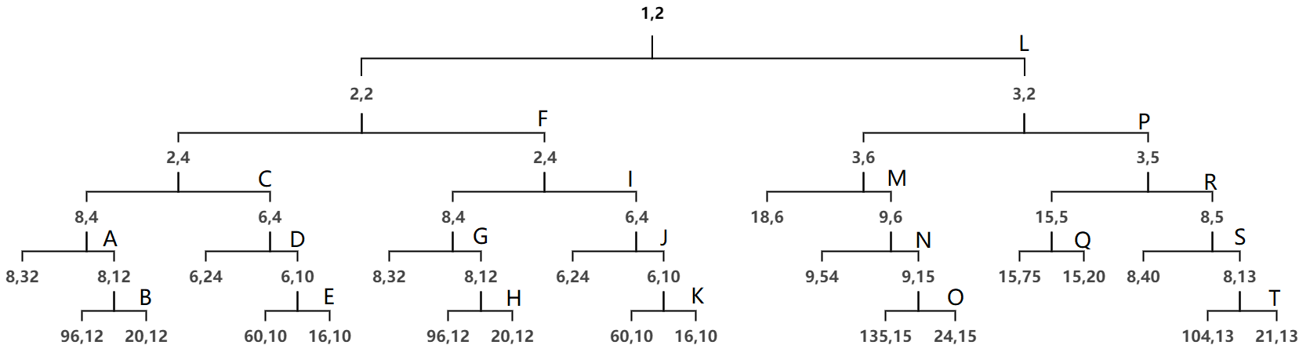

6. 已知甲乙两名玩家都是理性的，选出甲先手能得到的最高分。

A. -45 B. -24 C. -18 D. 12 E. 50 F. 84

请基于Alpha-Beta剪枝算法，计算所有发生剪枝的位置（A~T），回答以下问题。

7. 一共发生了几处剪枝？

A. 4 B. 5 C. 6 D. 7

8. 以下哪个选项中的字母全都是发生剪枝的位置？

A. BGN B. BHS C. EHT D. EKT

9. 以下哪个选项中的字母全都是发生剪枝的位置？

A. BGI B. BGJ C. EHJ D. EKQ

10. 以下哪个选项中的字母全都是发生剪枝的位置？

A. EJN B. ENT C. KNS D. KNT

**三、强化学习（10分，每空1分）**

1. 在UCT算法从根节点开始的一次树搜索过程中，中间状态S下有A,B,C,D 4个动作可以选择，各个动作的访问次数N和累计收益Q如下所示（探索项系数取0），则应当选择的动作是？
2. N=1, Q=10
3. N=1, Q=5
4. N=0, Q=0
5. N=1, Q=200

解析：存在没有探索的动作，需要先探索

当一个马尔科夫决策过程(MDP)的策略π指定时，该过程称为马尔科夫回报过程(MRP)。以下给出一个MRP状态间的转移关系图。其中P表示转移概率，R表示发生该转移所获得的即时回报，折扣因子为1。已知V(b)=0。判断下列结论的正确性。

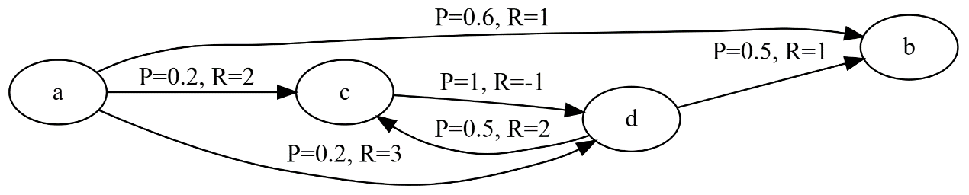

1. 命题1：在任何一个MDP中，如果指定的π是确定性策略，则产生的MRP任意状态间的转移也是确定性的 ；

命题2：若一个MDP的所有可能的状态转移都是确定性的，则任意指定一个策略π，都将得到一个任意状态间转移都是确定性的MRP

判断上述2个命题是否正确。

A：都是正确的。

B：只有命题1是正确的。

C：只有命题2是正确的。

D：都是错误的。

解析：状态转移的不确定性可能来自环境，也可能来自策略。

1. 命题1：给定策略π，可以通过直接解线性方程组的方式计算状态价值。

命题2：在MRP中，若v是u的后继状态，且V(v)>V(u)，则必有u的后继状态w，使得V(w)<V(u)。

判断上述2个命题是否正确。

A：都是正确的。

B：只有命题1是正确的。

C：只有命题2是正确的。

D：都是错误的。

解析：只有即时回报是0的时候，命题2才是正确的

1. 选出下列结果中正确的。

A：V(a) = 1.5

B：V(a) = 2.4

C：V(a) = 2.2

D：V(a) = 1.6

1. 选出下列结果中正确的。

A：V(c) = 1，V(d) = 2

B：V(c) = 1.5，V(d) = 2.5

C：V(c) = 2，V(d) = 3

D：V(c) = -1，V(d) = 0.5

王者荣耀训练相关问题：

6. 在王者荣耀作业的代码开发中，样例代码reward包含许多子项，比如金币、英雄血量等。如果想要调整各项reward的权重，修改的文件名称叫什么？

A. learner.ini B. config.json C. config.py D. model.py

7. 在王者荣耀作业的代码开发中，训练任务默认的学习率是1e-4。如果想调整学习率大小，修改的文件名称叫什么？

A. learner.ini B. config.json C. config.py D. model.py

8. 在王者荣耀作业的训练任务中，默认每隔10分钟会保存一次最新的模型文件。如果直接使用样例代码进行训练，不修改神经网络结构，每次保存的模型文件大小最接近以下哪个值？

A. 10MB B. 20MB C. 50MB D. 100MB

9. 在王者荣耀作业的训练任务中，可以进入监控面板，查看实时的训练指标，用于判断训练的进度与表现。如果训练进行得较为顺利，在以下对监控指标的观察中，有多少项是正确的？

（1）在Algorithm面板中，loss图像中的policy_loss曲线会有一定波动，但整体呈现下降趋势；

（2）在Battle: common面板中，money曲线会一直稳定上升，而不是收敛在某个值附近；

（3）在Battle: common面板中，win rate曲线会波动上升，最终收敛到1；

（4）在Battle面板中，win曲线会波动上升，最终收敛到1。

A. 0项 B. 1项 C. 2项 D. 3项 E. 4项

解析：（1）policy_loss曲线应该一直在0附近波动，无法看到下降趋势，错误；

（2）对战common ai，money曲线会先上升后收敛，错误；

（3）对战common ai，模型胜率会波动上升并收敛到1，正确；

（4）自对战训练时，模型胜率会始终在50%附近波动，错误。

10. 在王者荣耀作业的训练任务中，默认单次训练最多开启72小时，如果想训练更长的时间，需要用前一次训练的模型对下一次训练进行初始化，称为“接续训练”。以下关于接续训练的说法，错误的一项是？

A. 需要先将预训练模型下载到本地，获取模型地址后再去开发环境中导入；

B. 可以在开发环境的终端中用gen-pre-trainning指令导入预训练模型；

C. 导入的预训练模型会被存放在开发环境的models目录下；

D. 除了将预训练模型导入以外，不需要在代码中修改任何配置项就能启用接续训练功能。

解析：导入的预训练模型会被存放在开发环境的ckpt目录下。

**四、机器学习（10分，每空1分）**

1. 以下哪种问题是有监督学习？

A. 线性回归

B. 聚类

C. 对比学习（自监督学习的代表算法）

D. 密度估计

1. 以下哪种问题是回归问题（多选题）？
2. 2023年7月海淀区住房平均价格的具体数值预测
3. 2023年7月海淀区住房平均价格的涨/跌预测
4. 2023年7月每一天的温度数值预测
5. 判断一封邮件是否为垃圾邮件
6. 以下哪种问题是分类问题（多选题）？
7. 2023年7月海淀区住房平均价格的具体数值预测
8. 2023年7月海淀区住房平均价格的涨/跌预测
9. 2023年7月每一天的温度数值预测
10. 判断一封邮件是否为垃圾邮件
11. 线性回归中的Normal equations ${(A}^{T}A)\hat{β}=A^{T}Y$，什么情况下有Closed form的解（多选题）？
12. ${(A}^{T}A)$ 不满秩的时候
13. ${(A}^{T}A)$ 满秩的时候
14. ${(A}^{T}A)$ 可逆的时候
15. ${(A}^{T}A)$ 不可逆的时候
16. 以下那种描述符合Lasso regression的特点（多选题）？
17. 假设模型参数符合拉普拉斯先验分布
18. 假设模型参数符合高斯先验分布
19. 假设模型参数符合均匀先验分布
20. 假设模型参数符合指数先验分布
21. 模型参数的解具有稀疏性
22. 鼓励模型参数的取值呈现阶跃特点
23. 以下关于Linear Regression的描述，哪些选项是正确的（多选题）？
24. Linear Regression是解决分类问题
25. Linear Regression是解决回归问题
26. Linear Regression可以理解为将Logistic Regression的Prediction映射到0到1之间
27. Linear Regression可以采用梯度下降的方法求解
28. Linear Regression通常使用Square error
29. 以下关于Logistic Regression的描述，哪些选项是正确的（多选题）？
30. Logistic Regression是解决回归问题
31. Logistic Regression是解决分类问题
32. Logistic Regression可以理解为将Linear Regression的Prediction映射到0到1之间
33. Logistic Regression可以采用梯度下降的方法求解
34. Logistic Regression通常使用Square error
35. 以下关于KNN分类器的描述，哪些选项是正确的（多选题）？
36. KNN分类器是有参机器学习方法
37. KNN分类器是无参机器学习方法
38. 训练样本数量是KNN分类器的超参数
39. Distance metric是KNN分类器的超参数
40. 以下关于K-means分类器的描述，哪些选项是正确的（多选题）？
41. K-means属于无监督学习
42. K-means属于有监督学习
43. K-means属于半监督学习
44. K-means对初始化种子的选择比较敏感
45. K-means对初始化种子的选择比较鲁棒
46. 以下关于超参数选择的描述，哪些选项是正确的？
47. 可以在测试数据集（Test set）上选择超参数
48. 可以在验证数据集（Validation set）上选择超参数
49. Cross-Validation是将训练数据分为K folds，选取每一个fold作为验证集，并对结果取平均
50. Cross-Validation是将测试数据分为K folds，选取每一个fold作为验证集，并对结果取平均

**五、深度学习（45分，每空1分）**

1. 在深度强化学习当中，经常遇到智能体的动作空间为连续的情况，比如动作空间为智能体的速度（向左为负，向右为正）。但是又考虑到实际环境的限制，向左和向右的速度均不可以超过1m/s。当神经网络输出一个值时，往往可能超过了速度的限制（比如神经网络输出了-3或者+6），这个时候我们会采用一个激活函数来将输入转化到限制内，请问以下哪个激活函数最合适：

A. ReLU

B. Softmax

C. Tanh

D. LeakyRelu

1. 考虑一个监督学习任务（比如图片分类），以下说法正确的是：

A. 先在训练集上训练模型，然后挑训练时保存的最后一个模型在测试集上评估，并根据评估的结果调整超参数。

B. 验证集在任何时候都是没有必要的，因为数据很珍贵，要尽量多的用于训练。

C. 在现实生活中，当数据集比较小且珍贵的时候（比如医疗数据），我们依然要划分出训练、验证和测试集，以保证模型的泛化性。

D. 一般情况下，当数据集比较大时，我们会选择验证集上表现最好的模型，放到测试集上进行性能评估，并记录测试集上的性能，多轮训练-验证-测试之后，汇报测试集性能的均值或者其他统计特征。

1. 关于卷积神经网络，以下说法错误的是：

A. 卷积神经网络（CNN）的引入正是为了解决全连接层在处理图像时缺乏平移不变性的问题。

B. 池化算法是CNN中常见的降采样操作，有助于减小特征图尺寸、减少参数数量和计算复杂度。

C. 分层表示学习中（Hierarchical Representation Learning），较浅层的卷积可以直接观察到原始输入图像，因此有助于捕捉更广泛的上下文信息。

D. ResNet的核心概念是引入残差结构（Residual Block），通过学习残差函数（即网络的输入与输出之间的差值），而非直接学习原始映射。跳跃连接（skip connection）这种设计可以有效解决梯度消失/梯度爆炸问题，从而使得模型可以进行更深层次的训练。

1. 在GAN中，设生成器 $G$ 生成的分布为 $p_{g}$，数据真实分布为 $p_{data}$，当生成器 $G$ 固定时，最优判别器 $D^{*}$ 满足（判别器 $D$ 会在输入为真时输出1，输入为假时输出0）：

A. $D^{*}=\frac{p_{data}}{p_{data}+p_{g}}$

B. $D^{*}=\frac{p_{g}}{p_{data}+p_{g}}$

C. $D^{*}=\frac{p_{data}}{p_{g}}$

C. $D^{*}=\frac{p_{g}}{p_{data}}$

1. 在训练GAN时，不能先将判别器 $D$ 更新至最优状态的原因不包括：

A. $D$ 过于强大会导致生成器 $G$ 跟不上步伐，训练过程不稳定，无法学习到有效的数据分布。

B. 当判别器 $D$ 可以很好的区分真假时，生成器 $G$ 的梯度过小，训练缓慢。

C. 会导致生成器 $G$ 只能生成非常有限的样本，导致“模式崩溃”。

D. 这会导致生成的结果细节上不足，如生成多个手指或者扭曲的面部。

1. 在对于词的表示中，独热向量（one-hot vector）和词袋（bag of words）是两个比较简单的表示方法。它们的共同缺点有：

A. 词汇量较大时，会有“维度灾难”。

B. 丢失了单词的位置信息。

C. 每个词都是独立表征，过于稀疏

D. 无法捕捉句子的语义信息。

1. 词嵌入（word embedding）是一种比较“高级”的词的表示方法，通常用一组浮点数向量来表示一个单词。以下关于词嵌入说法错误的是：

A. 主要优点之一是词嵌入可以表示单词之间的相似性和关系，帮助理解句子语义。

B. 词嵌入的学习方法一般是自监督学习（self-supervised），通过比较上下文，识别出单词之间的相似性。

C. Continuous Bag-of-Words通过中间词预测上下文，而Skip-Gram则通过上下文预测中间词。

D. 词嵌入训练结束之后，我们会得到一个词嵌入表，在实际操作时，用单词的ID作为行索引查找对应的嵌入向量。

根据下图回答8、9两题：

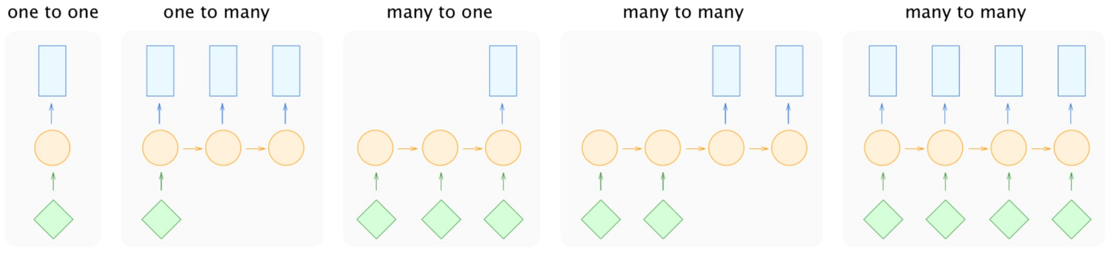

1. 序列数据由多个时间步构成，每个时间步包含一个或者多个特征，表示数据在不同时间点上的取值。请根据图片判断以下序列数据的形式和对应的任务有错的是：

A. one to many: 图片描述

B. many to one: 情感分类

C. many to many（图中右二）：句子翻译

D. many to many（图中右一）：小说生成

1. 考虑一个机器人导航任务：给定物品名称，机器人需要在场景内寻找该物品。在每一个时间步，机器人需要接收摄像头传来的RGB图像，然后从四个动作（前进1米，左转30度，右转30度，找到）中选一个动作输出到电机执行，任务成功标准为当且仅当机器人在距离目标物品小于1米时选择动作“找到”。在用强化学习算法训练这个机器人时，我们希望引入循环神经网络（RNN）来解决机器人的记忆问题，使得机器人不要重复在已经寻找过的地方继续寻找。在这个问题中，序列数据的形式为图中的哪一种：

A. 左一

B. 左二

C. 右二

D. 右一

1. 为了解决Vanilla Recurrent Neural Netword的长期依赖问题，学者提出了Long Short-Term Memory（长短时记忆，LSTM）。以下关于LSTM及其变体门控循环单元（GRU）的说法错误的是

A. Sigmoid由于其值域是在0到1之间，符合门控的概念，因此它是LSTM和LSTM的变体中唯一可以用作门控任务的激活函数。

B. 在标准LSTM中，计算信息向量（information vector）是用tanh作为激活函数，是因为tanh可以获得更好的特征表达。

C. 门控向量中的值从0到1变化，0表示“关闭”，1表示“打开”，负责过滤输入向量中的信息。

D. GRU不具有cell state，并减少了LSTM的计算成本和内存使用；然而在经典任务（如语音识别和手写识别）上的表现上，GRU并没有比LSTM有显著的改进。

1. 心理学领域认为，人会基于非自主性提示和自主性提示，有选择地引导注意力的焦点。类似于人脑，让神经网络学会注意哪里，学者提出了注意力机制。在注意力机制中，存在Key，Query，Value三个值，以下说法错误的是

A. Query代表了当前位置的信息，可以看做是自主性提示，决定了模型在关注输入数据时的焦点。

B. Key单独决定了输入数据中各个元素的重要性。

C. 注意力权重矩阵与Value矩阵相乘（matrix multiplication）是注意力汇聚的过程

D. Value是输入数据中的各个元素的特征表示，可以看做是非自主性提示。

Transformer模型摒弃了传统的循环结构，而是采用了自注意力机制（Self-Attention）和位置编码（Positional Encoding）来处理序列数据。回答以下问题：

考虑一个长为200的词序列 $x$ 被输入到自注意力机制中。记Query矩阵为Q，Key矩阵为K，Value矩阵为V，由对应的线性变换代码以下代码定义。

W_Q=nn.Linear(in_features=512,out_features=1024)   
W_K=nn.Linear(in_features=512,out_features=1024)   
W_V=nn.Linear(in_features=512,out_features=1024)   
Q=W_Q($x$)   
K=W_K($x$)   
V=W_V($x$)

最终，一个缩放点积的自注意力模块由以下算式定义：

$Attention\left(Q,K,V\right)=softmax\left(\frac{Q*K^{T}}{d}\right)*V$，其中 $​^{T}$ 代表转置， $*$ 代表矩阵乘法，*d*代表计算得到的缩放因子。

1. 问：词序列中每一个词的嵌入向量维度为（A），
2. 算式中的 $d$ 为（C）。【12和13题均从以下选项中选择】

A. 512

B. 1024

C. 32

D. 200

1. 在缩放点积的自注意力机制中， $Attention\left(Q,K,V\right)=softmax\left(\frac{Q*K^{T}}{d}\right)*V$，缩放因子*d*的目的是：

A. 防止点积结果过大，导致softmax 操作时数据溢出，数据变为NaN。

B. 防止点积结果过大，导致softmax操作中梯度过小。

C. 降低自注意力的计算复杂度，加快训练速度。

D. 增加自注意力的非线性能力，使得模型能更好的拟合训练数据。

1. 多头注意力以用独立学习得到的 $h$ 组不同的 线性投射（linear projections）来变换Query、Key和Value。它的设计优势不包括：

A. 表示能力：多头注意力能够让模型在不同的表示子空间中学习不同的特征。

B. 并行计算：多头注意力的计算可以在各个头之间进行并行计算，从而提高计算效率。

C. 捕捉局部与全局信息：多头注意力可以帮助模型同时关注输入序列的局部和全局信息。

D. 泛化能力：多头注意力可以通过比较不同头之间的信息，从而学到更为核心的具有泛化性的表征。

1. 预训练模型是在无标签数据上学习通用语言表示，从而提高下游NLP任务的性能。以下说法错误的是：

A. GPT使用Transformer的Decoder，给定前 $i-1$ 个词，预测第 $i$ 个次的概率分布

B. BERT使用Transformer的Encoder，给定整个句子的上下文，预测被遮蔽词的概率分布。

C. BERT的预训练方式使得它比GPT更加适合做文本生成。

D. BERT训练时的Next Sentence Prediction任务学习了句子之间的关系，对下游任务有很重要的意义。

1. 大模型GPT系列的涌现（Emergent）能力是在训练过程中学到的一种自发性的任务完成能力。其原因不包括：

A. 大量的训练数据

B. 模型容量

C. 迁移学习和微调

D. 不断更新的预训练任务

1. 以下关于交并比（Intersection over Union,IoU）的说法错误的是：

A. 计算方式为 $IoU=\frac{Area of Intersection}{Area of Union}$

B. IoU用于衡量预测边框和真实边框之间的重叠程度

C. 两个面积为1的正方形，重叠面积为 $\frac{1}{2}$，则IoU为 $\frac{1}{4}$

D. 在实际应用当中，IoU大于某个阈值的时候，我们会认为任务成功了。这个阈值是根据任务需求不断调整的

1. 考虑一个卷积网络，输入为 $64*64*16$ 的特征图，输出为 $32*32*8$ 的特征图，卷积核的尺寸为 $3*3*x*y$，strides为 $z*z$，padding为 $w*w$，则 $x,y,z,w$ 分别为

A. 16，8，4，2

B. 16，8，2，1

C. 8，4，2，1

D. 8，16，4，2

1. 在Adversarial Loss和MSE Loss的讨论中，我们发现用VAE+MSE Loss生成的图像不如GAN+Adversarial要好，其的原因是：

A. VAE的encoder和decoder不够强。

B. VAE+MSE Loss生成的图像不关注细节，因为这些细节对于MSE来说影响太小了。

C. Adversarial Loss注重细节重建而对图像大致轮廓并不关注。

D. GAN的理论基础比VAE要更合理。

1. 为什么 XOR 问题不能被单层感知机（线性分类器）解决？

A. XOR问题的数据点在高维空间中无法分离。

B. XOR问题的数据点不遵循高斯分布。

C. XOR问题的数据点在二维空间中不是线性可分的。

D. XOR问题的数据点数量过多，超过了单层感知机的处理能力。

1. 在神经网络中，偏置 (bias) 的主要作用是什么？

A. 改变激活函数的输出范围

B. 降低过拟合风险

C. 增加模型的非线性

D. 减小模型的参数数量

1. Dropout 的概率参数可以设置为不同的值。请问，设置 Dropout 概率为 0.3 的含义是什么？

A. 在每次前向传播过程中，有70%的概率将某个神经元的输出值置为0，以此减少神经元之间的依赖关系，减少过拟合风险。

B. 在每次前向传播过程中，有30%的概率将某个神经元的输出值置为0，以此减少神经元之间的依赖关系，减少过拟合风险。

C. 在每次前向传播过程中，有30%的概率将所有神经元的输出值置为0，以此减少神经元之间的依赖关系，减少过拟合风险。

D. 在每次前向传播过程中，有70%的概率将所有神经元的输出值置为0，以此减少神经元之间的依赖关系，减少过拟合风险。

1. 对于权重矩阵如下的卷积核，当它对一张灰度图像进行卷积运算时，它可以用于提取哪种图像特征？

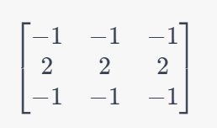

A. 水平边缘

B. 垂直边缘

C. 斜向边缘

D. 纹理特征

1. 目标检测中以下哪种方法利用了区域提议（region proposals）进行目标检测？

A. R-CNN

B. YOLO

C. IoU

D. NMS

1. 在处理具有类别不平衡问题的图像分割任务中，以下哪种损失函数可能更适合使用？

A. 交叉熵损失 (Cross-Entropy Loss)

B. 均方误差损失 (Mean Squared Error Loss)

C. Dice 损失函数

D. Hinge 损失函数

1. 深度可分离卷积 (Depthwise Separable Convolution) 是以下哪个计算机视觉模型的核心组成部分？

A. DenseNet

B. Inception-v3

C. Xception

D. MobileNet

1. 对于 U-Net 网络结构，以下哪项描述是正确的？

A. 编码器部分逐渐减小特征图尺寸并增加通道数

B. 解码器部分逐渐增加特征图尺寸并减少通道数

C. 跳跃连接将编码器和解码器的同一层级的特征图连接起来

D. 所有选项都正确

1. 以下哪种姿态估计方法首先检测全身人体，然后对每个检测到的人体进行关键点定位？

A. Top-down

B. Bottom-up

C. OpenPose

D. 以上都不是

1. 在训练 Vanilla GAN 时，以下哪种说法正确描述了生成器和判别器之间的关系？

A. 生成器和判别器独立训练，不受对方影响

B. 生成器和判别器互相竞争以提高各自的性能

C. 生成器在判别器之后训练，以便更好地生成数据

D. 判别器在生成器之后训练，以便更好地区分数据

1. 在 Conditional GAN（cGAN）中，以下哪个组件接收条件变量作为输入？

A. 仅生成器

B. 仅判别器

C. 生成器和判别器都接收条件变量

D. 生成器和判别器都不接收条件变量

1. 下图算子调度执行顺序错误的一项是：

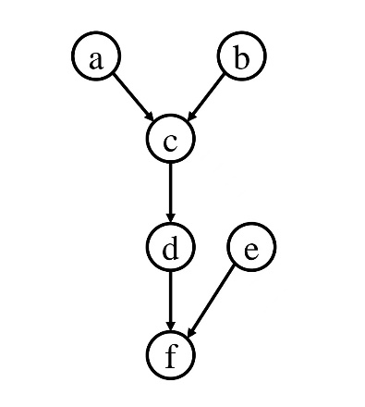

A. abcdef

B. beacdf

C. ebcadf

D. aebcdf

1. 下列不属于动态图特点的选项是：

A. 易于内存优化

B. 生成临时拓扑结构

C. 调试简单

D. 无法获取模型全局信息

1. 下列哪项是Transformer模型中自注意力机制的优势？

A. 降低了模型的计算复杂度。

B. 允许模型一次性考虑整个序列，从而捕获长距离依赖关系。

C. 允许模型并行处理序列。

D. 上述全部。

1. 在Transformer模型的自注意力机制中，“掩码”起到了什么作用？

A. 在训练过程中，它帮助模型避免预览输入序列的未来信息。

B. 它有助于提高模型的计算复杂性以获得更好的性能。

C. 它参与调整注意力分数，实现分数的归一化。

D. 它有助于优化模型的计算效率，降低计算复杂性。

1. 在Transformer模型的自注意力机制中，掩码矩阵值为0的位置通常表示什么？

A. 表示模型在计算过程中应该忽略的序列部分。

B. 表示模型在计算过程中不应该忽略的序列部分。

C. 用于指示在反向传播过程中需要截断梯度的部分。

D. 用于指示在某些正则化策略（如Dropout）中，被随机丢弃的神经元。

1. 在Transformer模型中，位置编码的维度和什么的维度相同？

A. 输入序列的长度。

B. 模型中的隐藏层的大小。

C. Transformer模型的深度（层数）。

D. 输入序列的词嵌入向量的维度。

1. 以下哪个选项不是Transformer模型的位置编码为什么使用正弦和余弦函数来生成的原因？

A. 正弦和余弦函数是周期函数，可以对任意长度的序列进行编码。

B. 正弦和余弦函数可以直接提供词汇的语义信息。

C. 通过使用正弦和余弦函数的不同频率，模型可以学习到不同尺度的位置关系。

D. 使用正弦和余弦函数，可以确保位置编码的输出在任何位置都是连续可导的，这对于基于梯度的优化算法来说是有益的。

1. 在Transformer模型中，以下哪项关于Query的描述是错误的？

A. Query的角色在于确定模型应该将更多的注意力分配到输入序列的哪些位置。

B. Query的维度通常比输入嵌入向量的维度更大，提高特征表达能力。

C. 每个输入元素都会有一个对应的Query向量。

D. Query和Key的点积决定注意力得分的大小。

下图所示为LSTM模型的计算过程，请从以下选项中选择对应的计算过程：

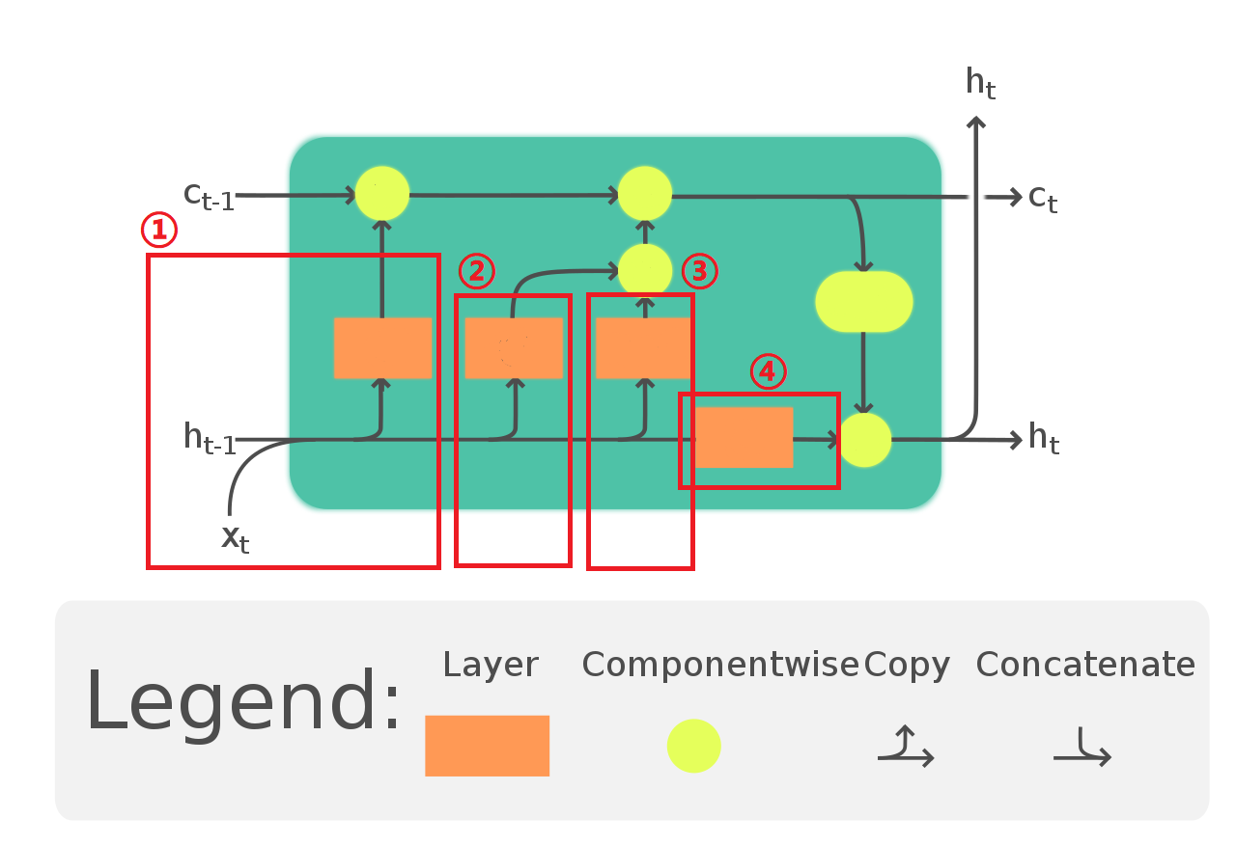

1. ①：（D）
2. ②：（A）
3. ③：（B）
4. ④：（C）【40-43题均从以下选项选择】

A. $i_{t}=sigmoid(\left[h_{t-1}, x_{t}\right]W_{i}+b_{i})$

B. ${\hat{C}}_{t}=tanh⁡(\left[h_{t-1}, x_{t}\right]W_{C}+b_{C})$

C. $o_{t}=sigmoid(\left[h_{t-1}, x_{t}\right]W_{o}+b_{o})$

D. $f_{t}=sigmoid(\left[h_{t-1}, x_{t}\right]W_{f}+b_{f})$

1. 计算新的隐含向量 $h_{t}$

A. $h_{t}=o_{t}⊙$*tanh(${\hat{C}}_{t}$)*

B. $h_{t}=o_{t}⊙$*tanh($C_{t}$)*

C. $h_{t}=o_{t}⊙$*sigmoid(${\hat{C}}_{t}$)*

D. $h_{t}$*= $f_{t}⊙C_{t-1}+o_{t}⊙$ ${\hat{C}}_{t}$*

1. 计算新的细胞状态 $C_{t}$

A. $C_{t}=sigmoid(\left[C_{t-1}, x_{t}\right]W_{f}+b_{f})$

B. $C_{t}=f_{t}⊙C_{t-1}+sigmoid(\left[h_{t-1}, x_{t}\right]W_{i}+b_{i})⊙$ $tanh⁡(\left[h_{t-1}, x_{t}\right]W_{C}+b_{C})$

C. $C_{t}=i_{t}⊙C_{t-1}+tanh(\left[h_{t-1}, x_{t}\right]W_{i}+b_{i})⊙$ $tanh⁡(\left[h_{t-1}, x_{t}\right]W_{C}+b_{C})$

D. $C_{t}=o_{t}⊙C_{t-1}+sigmoid(\left[h_{t-1}, x_{t}\right]W_{i}+b_{i})⊙$ $sigmoid⁡(\left[h_{t-1}, x_{t}\right]W_{C}+b_{C})$

**六、AI系统实践（15分，每空1分）**

1. 下列方法不受数据特征归一化影响的是：
2. 线性回归
3. 卷积神经网络
4. 决策树
5. Transformer
6. 以下对数据特征归一化的描述不正确的是:

A. 可以使数据分布更加平稳,方差更小

B. 保留原数据分布形式不变

C. 有利于不同特征间的比较

D. Z-score是一种常用的归一化方法

1. 传统监督学习和自监督学习的根本区别在于：
2. 学习过程是否需要人工干预
3. 学习过程是否需要人工标注
4. 学习过程是否需要人工解释
5. 学习过程是否需要人工设置
6. 主动学习的目的是:

A. 减少训练数据量

B. 提高模型泛化性能

C. 获得更加准确的模型

D. 降低人工标注成本

1. Co-Training方法的基本思想：利用已标注数据在不同的特征子集上训练两个不同的分类器,然后使用每个分类器对未标注数据进行标注,并将新的标注数据添加到另一个分类器的训练数据集中,重复此过程以实现两个分类器的协同训练。根据以上描述，请判断Co-Training属于：
2. 监督学习
3. 弱监督学习
4. 半监督学习
5. 自监督学习
6. 以下哪个Python工具包的作用是分析处理表格类结构化数据：
7. Numpy
8. Pandas
9. Matplotlib
10. Seaborn
11. 对缺失值处理的常用方法包括:

A. 删除该特征

B. 使用平均值/中位数填充

C. 最近邻法填充

D. 以上都包括

1. 随机森林属于以下哪种方法：
2. Bagging
3. Boosting
4. Stacking
5. 以上都不是
6. 你使用随机森林生成了几百颗树（T1, T2, ..., Tn），然后对这些树的预测结果进行综合，下列说法正确的是：（）

①每棵树是通过所有特征构建而成的

②每棵树学习的样本数据都是通过随机有放回采样而得的

③每棵树是通过特征子集构建而成的

④每棵树是通过所有数据构建而成的

A. ①④

B. ②④

C. ①③

D. ②③

1. 在以下各类集成学习方法中，哪种最不容易出现过拟合现象（即训练集和验证集的误差差距不容易过大）？
2. Bagging
3. Boosting
4. Stacking
5. 多层Stacking
6. 哪个集成学习方法里的基学习器（base learner）之间存在强依赖关系？
7. Bagging
8. Boosting
9. Stacking
10. 以上都不是
11. 下列哪个算法不是集成学习算法的例子：

A. AdaBoost

B. GBDT

C. Xgboost

D. Decision Tree

1. 在训练一个机器学习模型时，通常会绘制一个训练集误差和验证集误差的图来辅助调试。下图中应选择哪个时间点得到的模型进行测试集测试最为合理？C

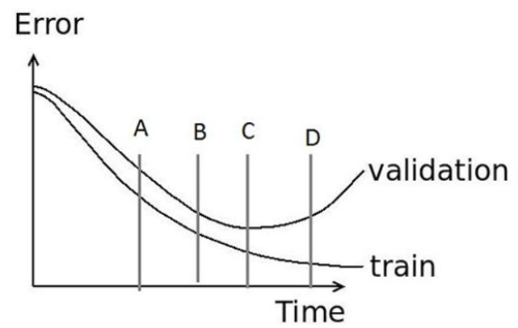

1. 以下哪个算法一般不会被用于特征选择这一步骤？
2. Ridge回归
3. Lasso回归
4. 决策树
5. 随机森林
6. 当训练样本数量趋向于无穷大时，在该数据集上训练的模型变化趋势，对于其描述正确的是
7. Bias变大
8. Bias变小
9. Variance变大
10. Variance变小